2018年一季度柳南区经济发展公报

一、总体经济情况
2018年一季度，全区地区生产总值164.47亿元，按可比价格计算，比上年增长6.60%。其中：第一产业增加值0.43亿元，增长3.80%；第二产业增加值126.87亿元，增长5.30%，其中规模以上工业增加值119.37亿元，增长5.60%；第三产业增加值37.18亿元，增长11.20%。

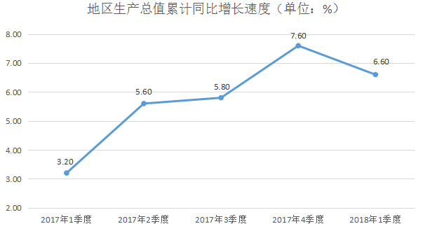

二、农业
全区农林牧渔业产值0.82亿元，比上年增长3.79%。
林业产值770万元，增长141.22%。农业产值1690万元，下降5.43%。畜牧业产值5251万元，下降1.31%。渔业产值383万元，下降2.65%。
三、工业
一季度，全部规模以上工业总产值470.34亿元，增长7.07%，增速比上年同期上升7.25个百分点。
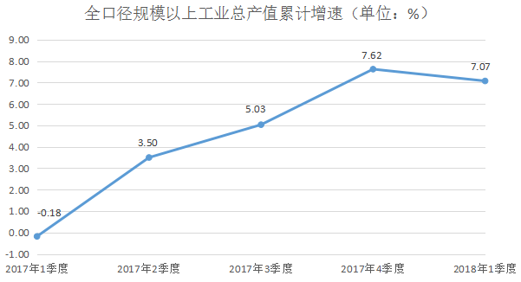

一季度，柳南区区属规模以上工业总产值完成132.55亿元，增长0.07%。
支柱产业发展情况，机械行业实现产值35.79亿元，增长31.80%；汽车行业实现产值80.90亿元，下降10.6%。
规模以上非公企业实现产值100.72亿元，下降7.24%。
大中型企业实现产值99.2亿元，增长2.65%，增速高于区属工业2.58个百分点。
四、建筑业
一季度，资质等级建筑业企业完成建筑业总产值31.69亿元，增长16.42%。其中：建筑工程产值22.77亿元，安装工程产值8.82 亿元；建筑业企业房屋建筑施工面积543.11万平方米，增长24.48%。建筑业增加值4.98亿元，按现价计算，增长7.73%。
- 服务业
一季度，第三产业增加值37.18亿元，增长11.20%。

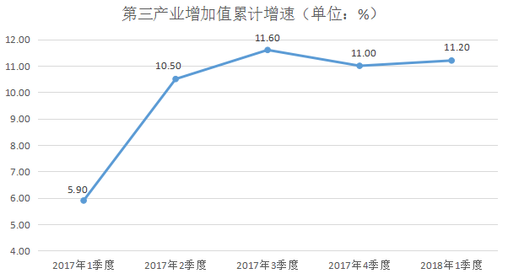

（一）批发零售和住宿餐饮业
一季度，批发业总销售额129亿元，增长12.05%；限额以上销售额25.60亿元，增长18.40%。零售业总销售额96亿元，增长15.03%；限额以上销售额27.20亿元，增长13.80%。住宿业总营业额1.35亿元，同比增长11.87%；限额以上营业额0.25亿元，增长11.30%。餐饮业总营业额7.30亿元，同比增长17.39%；限额以上营业额0.41亿元，增长20.7%。
社会消费品零售总额74.18亿元，增长12.12%。

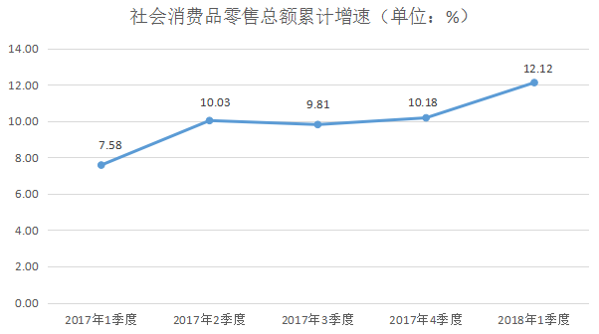

（二）其他营利性服务业
一季度，其他营利性服务业营业收入4.29亿元，增长50.15%，其中：商务服务业增长55.97%，占其他营利性服务业收入的96.41%；居民服务业增长28.83%；软件服务业下降43.42%；文化、体育和娱乐业下降25.71%。
六、固定资产投资
一季度，固定资产投资29.89亿元，增长4.60%。其中：项目投资完成19.81亿元，增长15.30%；房地产开发投资10.08亿元，下降11.60%。
七、居民收入
一季度，城镇居民可支配收入10670元，比上年增长6.10%，农民居民人均可支配收入3845元，比上年增长10.80%。

